ГПБОУ ГРК “Интеграл” Ставропольского края

Отчет по лабораторной работе:

“Арифметические действия, сравнение”

Выполнил студент

4 курса ПК-81

Гончаров Александр

2021

Ход работы

1. Создал новый проект AS 3.

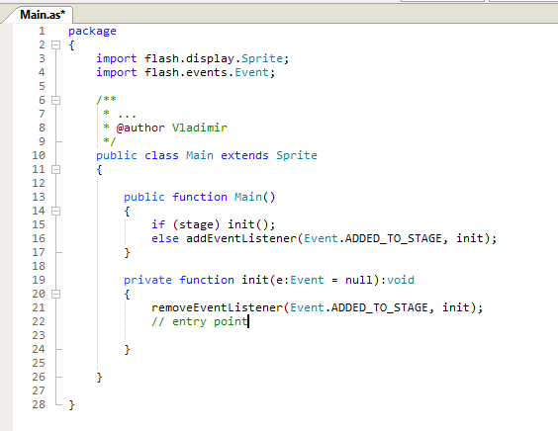

1. Задал переменные числового типа a=8, b=8:

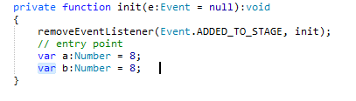

1. Задал переменную с=3:

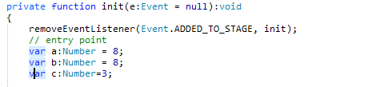

1. Сравнил переменные а и с и выведите результат в окно Output:

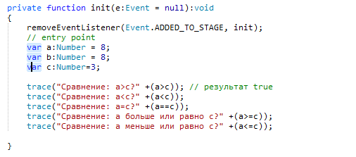

Результат:

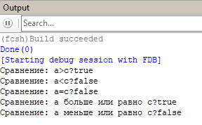

1. Задал переменную d=10:

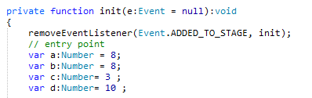

1. С помощью команды trace вывел в окно Output значение суммы, разности, произведения и отношения переменных a и d.

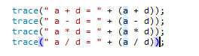

Результат:

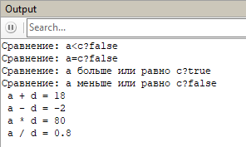

1. Выполнил операции сравнения переменных а и b и вывел результаты в окно Output с пояснениями:

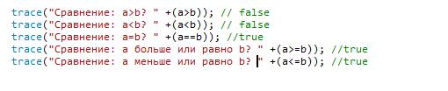

Результат:

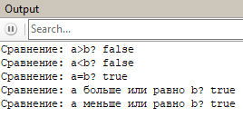

1. Самостоятельно создал код для решения следующих примеров:

5+6/2-1;

4+8/2\*2.



Результат:

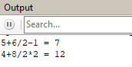

1. Изменил порядок действий при решении первого примера так, чтобы в результате получилось 11 и изменил порядок действий при решении второго примера так, чтобы в результате получилось 12:



Результат:

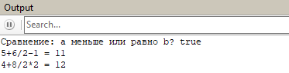

1. В текущем проекте задайте константу и вывел ее значение в окно Output

:



Результат:

